**ИНФОРМАЦИЯ ДЛЯ РОДИТЕЛЕЙ**

**СОВЕТЫ ДЛЯ РОДИТЕЛЕЙ ПО САМОСТОЯТЕЛЬНОМУ ВЫЯВЛЕНИЮ ФАКТОРОВ ПОТРЕБЛЕНИЯ ПСИХОАКТИВНЫХ ВЕЩЕСТВ ИХ ДЕТЬМИ**

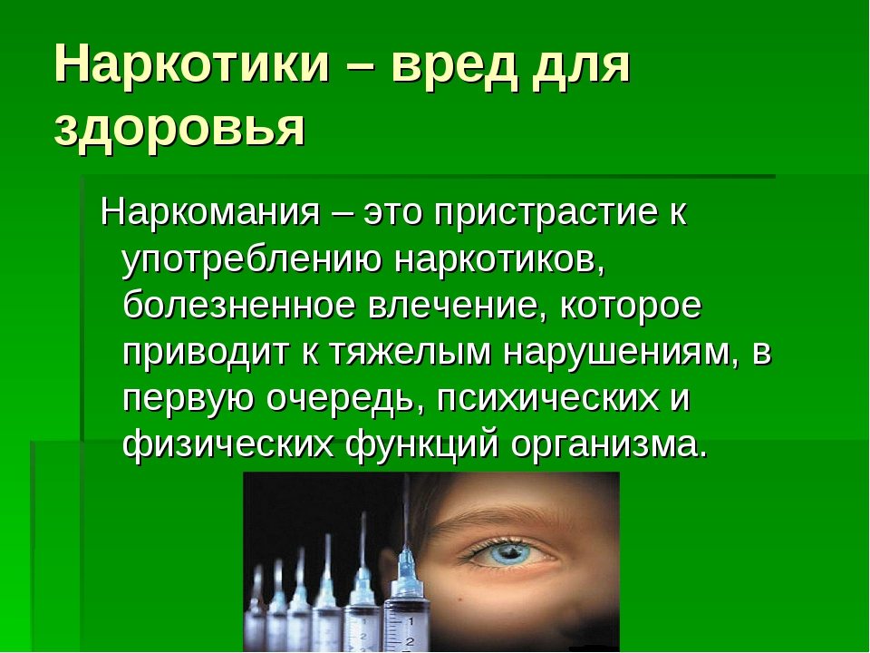

*Никто из родителей не желал бы для своего сына или дочери участи наркомана. Зависимость от психоактивных веществ проявляется не после одного приема, если не брать во внимание очень сильные наркотики. Привыкание к наркотику обычно длится примерно шесть месяцев. За это время внимательные родственники и друзья могут заметить у подростка или своего близкого человека первые признаки употребления наркотиков. На ранних этапах употребления наркотиков человека еще можно спасти от ужасной зависимости.*

**ОБЩИЕ ПРИЗНАКИ ПОТРЕБЛЕНИЯ ПСИХОАКТИВНЫХ ВЕЩЕСТВ У ПОДРОСТКОВ:**

* Снижение интереса к учебе, обычным увлечениям.
* Отчужденность, эмоциональное «холодное» отношение к окружающим, скрытность, лживость.
* Немотивированные эпизоды агрессивности, раздражительности, которые сменяются периодами неестественного благодушия.
* Компания, с которой общается подросток, зачастую состоит из лиц более старшего возраста.
* Частые необъяснимые телефонные звонки, уход из дома
* Эпизодическое наличие непонятного происхождения денежных сумм. Появляется стремление занять деньги или отобрать их у более слабых.
* Повышенный интерес к детям из обеспеченных семей, назойливое стремление с ними подружиться.
* Наличие атрибутов наркотизации (шприцев, игл, небольших пузырьков, облаток от таблеток, пакетиков из целлофана или фольги и др.).
* Изменение аппетита – от полного отсутствия до резкого усиления, обжорства. Периодическая тошнота, рвота.
* Наличие следов от инъекций в области локтевых сгибов, предплечий, кистей рук, раздражение на коже, слизистых.
* 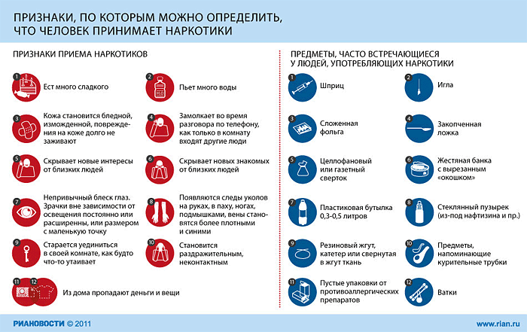Беспричинное сужение или расширение зрачков.

**Основные клинические признаки состояния наркотического опьянения при употреблении наиболее распространенных психоактивных веществ**

|  |  |  |  |
| --- | --- | --- | --- |
| Вид ПАВ | Прямые признаки употребления | | Косвенные признаки употребления |
| Действие на человека | Поведение |
| Марихуана, «Спайс» | Покраснение лица, глаз расширенные зрачки, сухость во рту, повышение артериального давления, учащение пульса, повышенный аппетит, жажда, тяга к сладкому | Приступы смеха, веселости, которые могут сменяться тревогой, испугом, выраженная потребность двигаться, ощущение «невесомости», неудержимая болтливость, изменение восприятия пространства, времени, звука, цвета | Наличие окурков, свернутых вручную, тяжелый травяной «запах» от одежды, частые резкие, непредсказуемые смены настроения |
| Мак, героин, кодеин, дезоморфин | Бледность кожных покровов, резкое сужение зрачков, реакция на свет слабая, пониженное артериальное давление | Оживление или заторможенность (полуприкрытые веки, неподвижность, «клюют носом», не реагируют на внешние раздражители), «поза эмбриона», нарушение сна (отсутствие сна ночью, долгий сон утром) | Следы от уколов на руках, кистях, ногах,  наличие шприцов, игл, закопченных ложек, прожженная сигаретами одежда, темные очки, одежда с длинными рукавами, похудание, неряшливость, внешний вид нездорового человека, пропажа денег, ценностей, потеря прежних интересов, перепады настроения, различного рода противоправные действия, лживость |
| Амфетамин, кокаин | Бледные кончик и крылья носа и слизистых, иногда покраснение лица, расширенные зрачки, воспаление конъюнктивы, повышение артериального давления, учащенный пульс, повышенная температура, повышенный аппетит | Состояние повышенной активности, самоуверенности, оживление, быстрая речь,  маниакальность, гневливость | Наличие пакетиков с остатками белого порошка, бессонница, повышенная утомляемость, сменяющаяся необъяснимой активностью, частые резкие, непредсказуемые смены настроения. |
| Экстази | Покраснение лица, глаз расширенные зрачки,  повышение артериального давления, учащение пульса, повышенный аппетит, повышение температуры, потливость, нарушение сердечного ритма, отсутствие аппетита | Состояние безмятежного счастья, чувство эмоциональной близости и  любви к окружающим, повышенная активность, потребность постоянно двигаться | Наличие разноцветных таблеток или капсул, во время «кайфа» потребление большого количества жидкости, беспричинная депрессия, нарушение сна. |